**Werkblad zondag 15 oktober**

**Wat fijn dat jij er bent!**

We lezen uit de Bijbel uit het boek ……………………..

Dit is het *eerste / zesde / laatste* Bijbelboek

Het boek is geschreven door *Johannes / Petrus / Paulus*

**Hij was een discipel van de Heere Jezus. In dit boek onthult de Heere Jezus de geheimen die God Hem bekend gemaakt heeft. Jezus stuurt een engel naar Johannes om het hem allemaal te vertellen. Johannes moet het opschrijven, zodat iedereen het kan lezen en ernaar kan luisteren.**

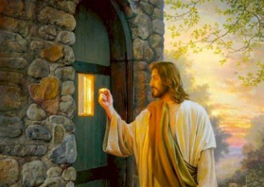

**“Zie, Ik sta aan de …………. en Ik …………. Als iemand Mijn ……………. hoort en de deur …………, zal Ik bij hem ……………………… en de …………………. met hem gebruiken, en hij met ………”**

**Jezus klopt op de deur van jouw hart! Mag Hij binnenkomen?**

DE LEERTEKST IS JOZUA 24:15B, DOE JIJ OOK WEER MEE?

**“Maar, wat mij en mijn huis betreft wij zullen de Heere dienen!”**

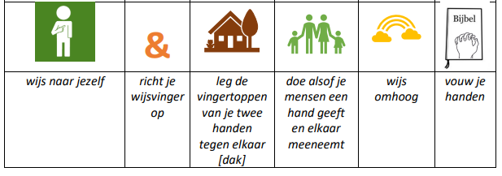

LEERPSALM

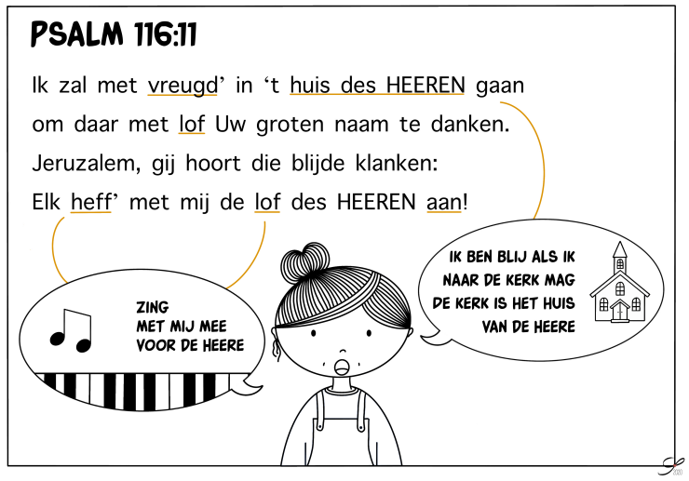

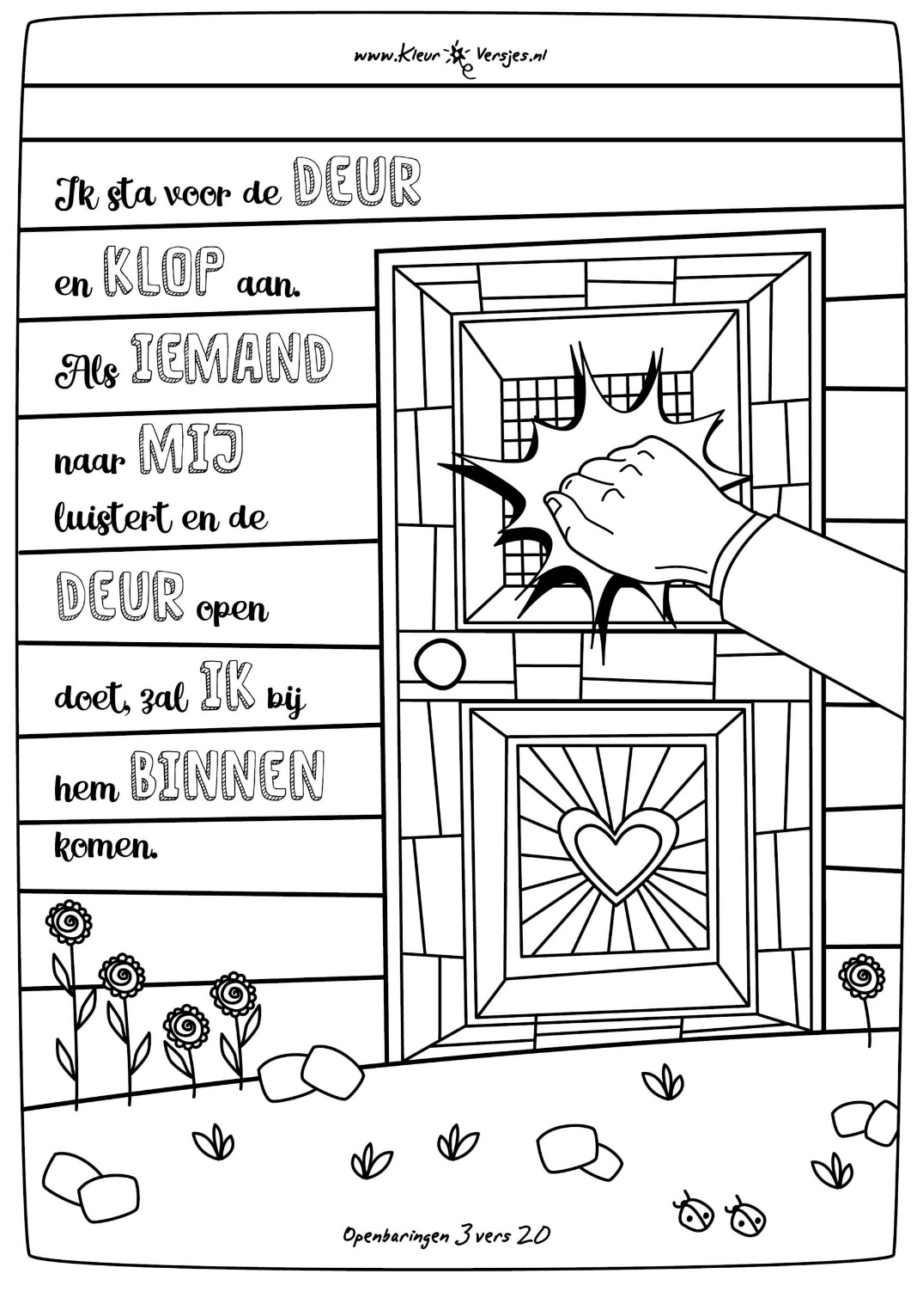

**Zoek de gemeente waarover we vandaag lezen!**

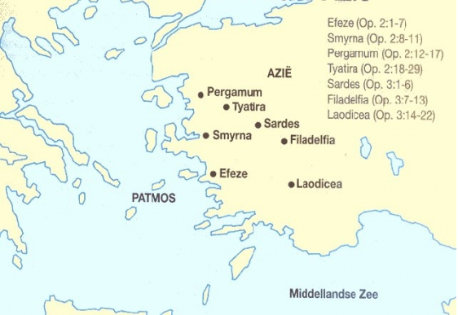

**Wat zegt de Heere Jezus over deze gemeente?**

|  |  |  |
| --- | --- | --- |
| lauw | warm | gehoorzaam |
| naakt | arm | ellendig |
| koud | rijk | blind |

**Wat moeten de mensen in deze gemeente doen?** ( vs. 19b)

…………………………………………………………………………………………………